**附件：数字人民币注册及开通手册**

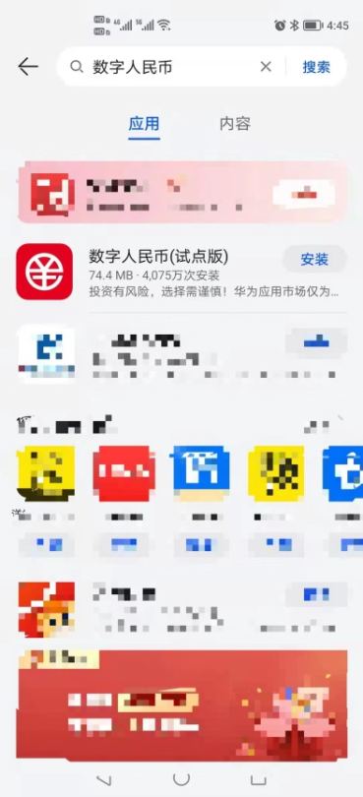**1.下载数字人民币（试点版）APP。用户在应用市场搜索“数字人民币（试点版）”完成下载安装。**

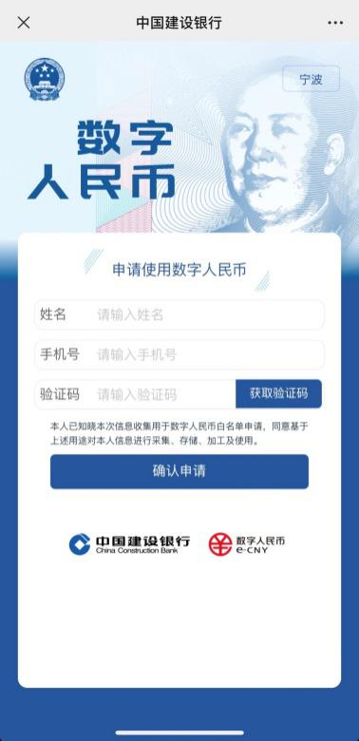**2.扫码登记。微信扫描下面二维码后，填写您的姓名、手机号，点击“获取验证码”，输入验证码，点击“确认申请”。（右上角需显示定位在“宁波”喔）。**

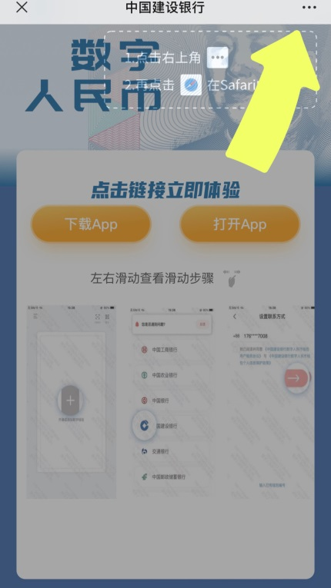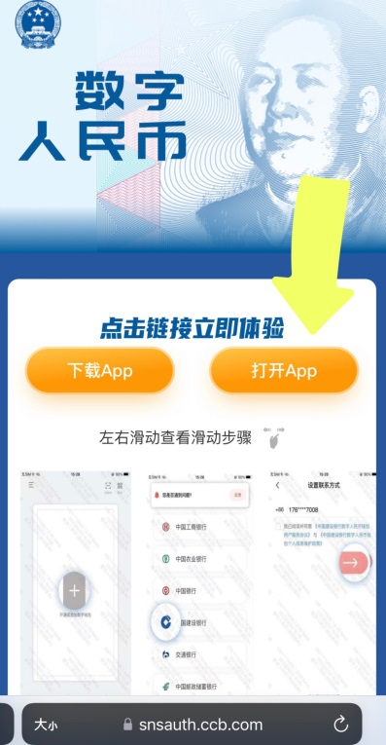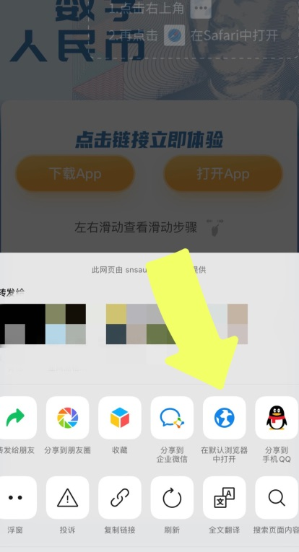**3. 打开浏览器，跳转数币app点击页面右上角，选择浏览器打开，选择“打开app”。**

**4. 注册登录，开通数字钱包**

**（1）打开数字人民币APP，注册并登录。新用户选择页面上“新用户注册”；**

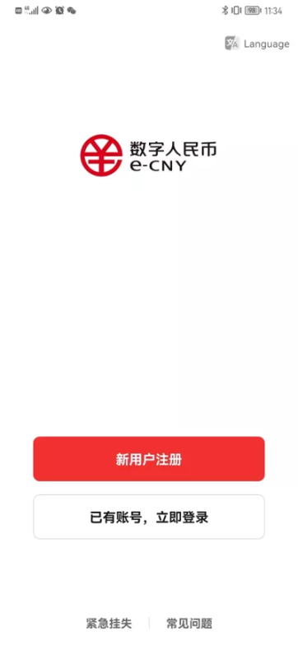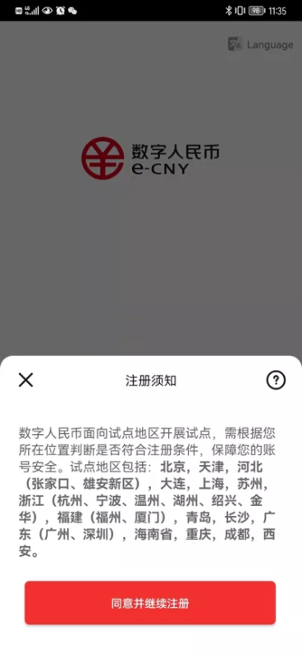**老用户选择“已有账号、立即登录”；**

**（2）开通数字钱包**

**新用户→打开数字人民币APP→点首页正中“+”进行开通或添加数字钱包→选择“中国建设银行”。**

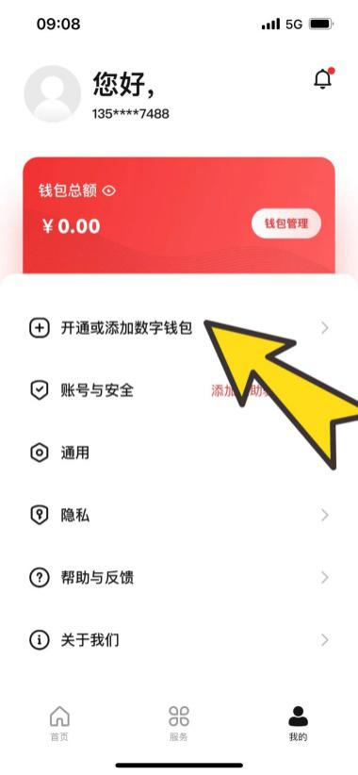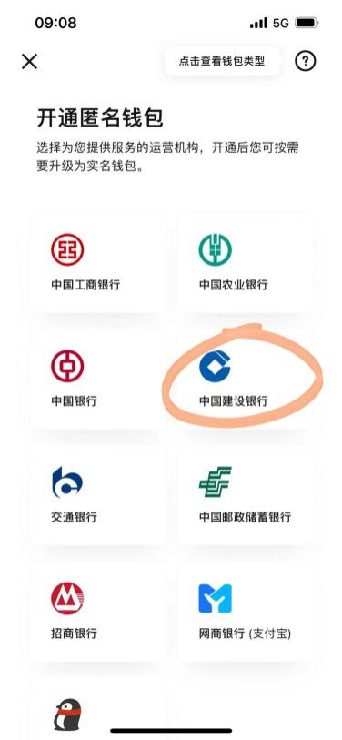**老用户→打开数字人民币APP→点右下角“我的”→点“开通或添加数字钱包”→选择“中国建设银行”。**

**5. 升级至二类钱包**

**开通后默认为四类钱包，需对钱包进行升级，升级后方可在易港通平台开通数字人民币免密支付。升级数字钱包流程如下：**

**（1）用户在首页找到拟升级的数字钱包，点击钱包区域实现钱包翻转，翻转后点击【…】，进入钱包管理页面。**

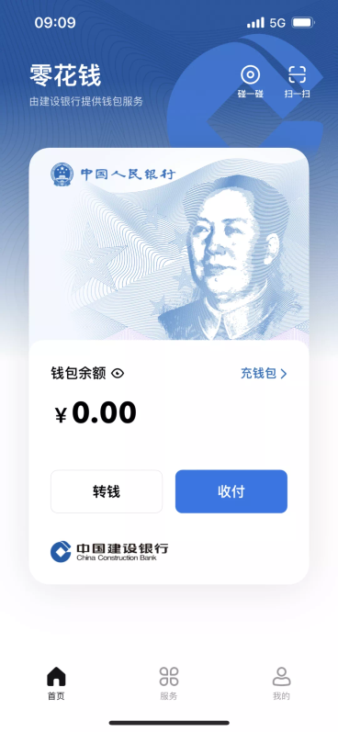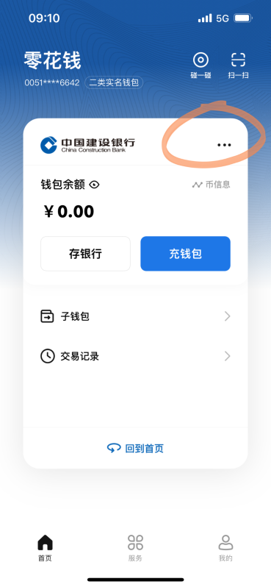

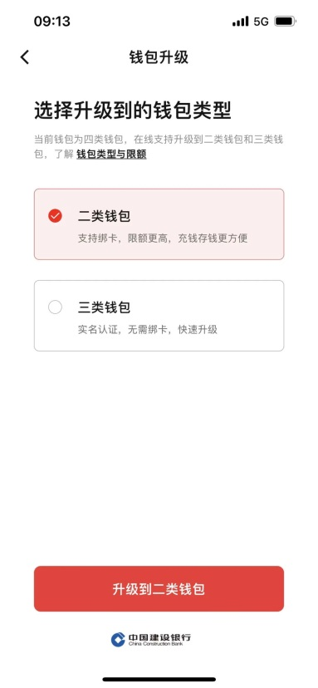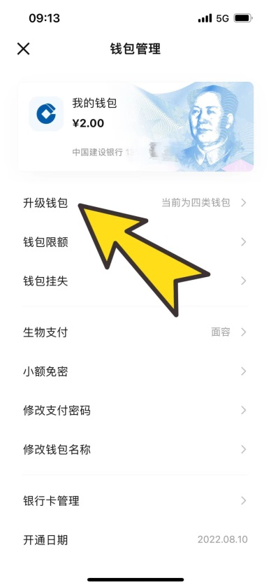**（2）用户在【钱包管理】页点击【升级钱包】，按需选择钱包类型进行升级。**